ACTIVITE ENTRAINEMENT A L’ETUDE DE DOCUMENT STATISTIQUE EN CLASSE DE PREMIERE

ÉPREUVE COMPOSÉE

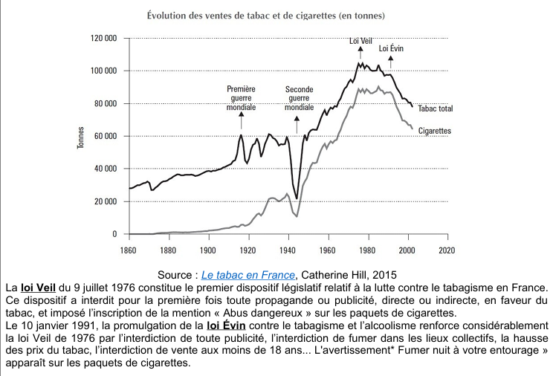
Deuxième partie : Étude d’un document (6 points)

QUESTIONS :

1. À l’aide des données du document, vous caractériserez l’évolution des ventes de tabac en France entre 1945 et 2015 (2 points)

2. À l’aide du document et de vos connaissances,vous montrerez les effets de nouvelles normes sur les comportements de consommation de tabac (4 points)

